市环境监察局2019年第二季度
污染源“双随机”抽查抽取企业及执法人员名单
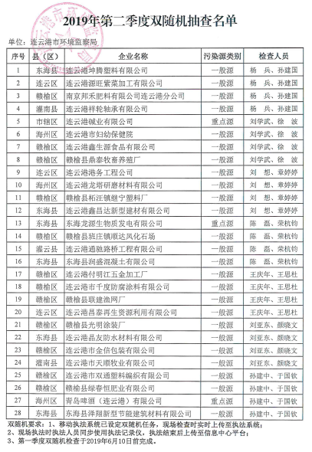

市沿海化工园区环境保护督查中心
2019年第二季度“双随机”抽查企业名单

